**Travaux pratiques 1 Codeblocks – installation et utilisation**

# Travailler avec Code::Blocks

## 1. Installer Code::Blocks

Code::Blocks est librement téléchargeable à l’adresse : <http://www.codeblocks.org/>

Code::Blocks se présente compressé sous la forme d’un exécutable qu’il suffit de lancer pour démarrer l’installation. L’installation de Code::Blocks ne pose en principe aucun problème. Attention de bien prendre sur le site la version comprenant l’IDE et le compilateur MingW32, car il est également proposé de ne prendre que l’IDE sans le compilateur.

Code::Blocks 10.05 est en général fourni par la plupart des distributions Linux, voir ici:  
<http://www.codeblocks.org/downloads/26>

## 2. Créer un projet sous Code::Blocks

Lancez Code::Blocks.

L’interface propose trois méthodes de création d’un nouveau projet :

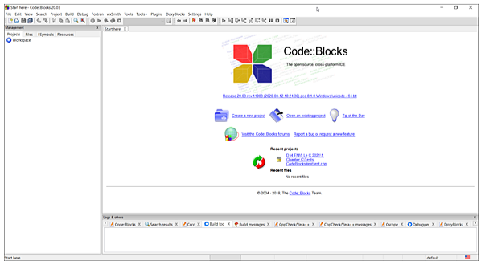

* Par le menu **File**, sélectionner la commande **New** puis **Project**.
* Par l’icône juste en dessous (avec un petit + jaune), cliquer dessus ouvre un menu contextuel dans lequel vous pouvez sélectionner **Project**.
* Par la commande **Create a new project** dans la partie centrale.

 Choisissez l’une des méthodes. La fenêtre suivante s’affiche :

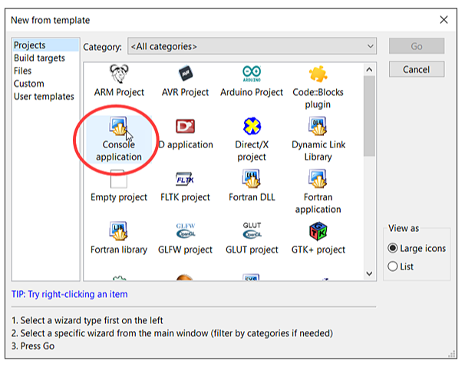

 Sélectionnez **Console application** et cliquez sur **Go**.

 Dans la troisième fenêtre, sélectionnez le langage **C** pour le projet puis cliquez sur **Next** :

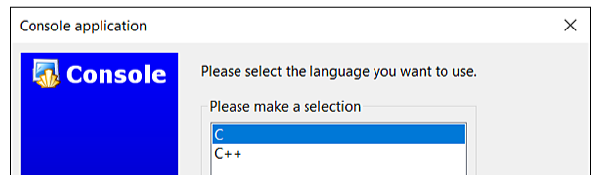

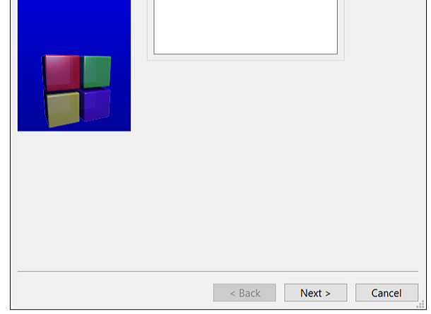

 Dans la fenêtre qui suit, saisissez dans le champ **Project title** le nom du projet. Dans notre exemple, nous saisissons **Demo faire un projet** :

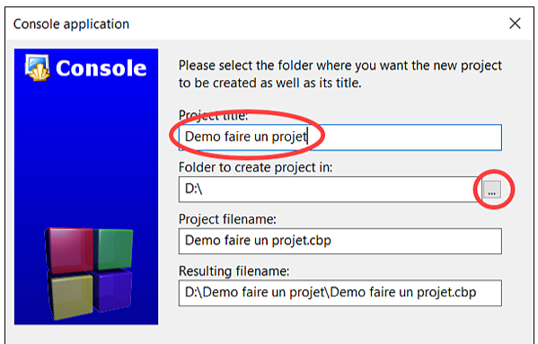

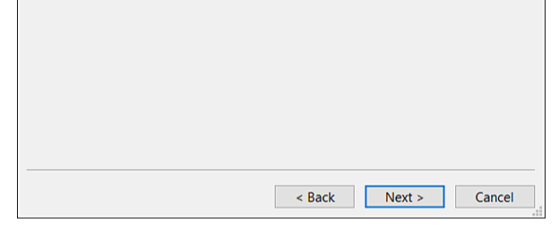

 Cliquez ensuite sur le bouton **...** pour sélectionner le dossier d’enregistrement...

**Suivre aussi**

[Installer et utiliser Code::Blocks - turrier.fr](http://turrier.fr/tutoriels/ide_01/installer-et-utiliser-codeblocks.html)